
第12章-机械能和内能（填空题）-【期末题汇编】2022-2023苏科版九年级物理上学期期末复习专题精炼

一．动能大小的比较
1．（2021秋•吴江区期末）如图所示，完全相同的两个小球A、B分别与轻质细线和轻质弹簧连接，将两球拉高使细线与弹簧在同一水平方向上，此对弹簧处于原长状态，且弹簧长度小于细线长度，由静止释放后，两球运动到最低点时在同一水平而上（不计空气阻力），你判断两个小球在最低点时，A球的动能 B球的动能（填“大于”、“小于”或“等于”），你判断的理由是： 。
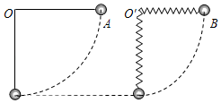
二．势能大小的比较
2．（2021秋•兴化市期末）体育课上，小明抛出甲篮球，运动轨迹如图所示；小华在相同高度以相同的速度竖直向上抛出质量相同的乙篮球。不考虑空气阻力，当篮球到达最高点时，甲篮球的重力势能 （填“大于”、“等于”或“小于”，下同）乙篮球的重力势能；当篮球下落至同一高度时，甲篮球的动能 乙篮球的动能，甲篮球的机械能 乙篮球的机械能。
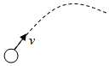
三．动能和势能的转化
3．（2021秋•常州期末）氢气球吊起气象探测器匀速升空的过程中，探测器的动能 （变小/不变/变大）、重力势能 （变小/不变/变大）、机械能 （变小/不变/变大）。

4．（2021秋•江苏期末）如图是体育课上篮球落地后弹起过程中我们每隔相等时间曝光一次所拍摄的照片。
由图可知，篮球离开地面上升的过程中，重力势能 ，动能 ，篮球动能的变化量 （选填“大于”、“小于”或“等于”）重力势能的变化量，依据是 。
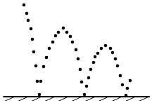
5．（2021秋•邗江区期末）如图，轻质弹簧顶端固定，另一端连接一个大小不计的重物。用手抓住重物向下拉伸弹簧到a，松手后弹簧拉重物上升依次经过点b、c到最高点d，其中点c是弹簧不挂重物静止时的位置，b是重物连接在弹簧下端静止时的位置。则重物从a运动到点d过程中，在 重力势能最大，在 点动能最大，在 点机械能最大。（不计空气阻力）
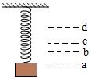
6．（2021秋•江阴市期末）现代农业利用喷药无人机喷洒农药，安全又高效。如图所示，喷药无人机在农田上方沿水平方向匀速飞行，同时均匀喷洒农药，此过程中，喷药无人机的动能 ，机械能 。（均填“变大”、“变小”或“不变”）
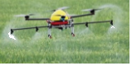
四．势能的影响因素
7．（2021秋•常州期末）如图所示打桩机打桩时重锤被拉起又下落，打在桩面上，如果要把桩打得深些，可以采用的方法是（1） （2） 。
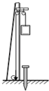
五．探究影响物体动能大小的因素
8．（2021秋•海州区期末）如图是“探究物体动能大小与哪些因素有关”的实验示意图。
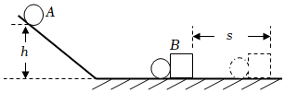
该实验中，所探究的“动能”是指物体 （选填“A”或“B”）的动能，要用该实验装置探究物体动能大小与速度的关系，具体操作方法是： 。
9．（2021秋•灌南县期末）如图所示实验（h₁大于h₂）是探究物体动能大小与 的关系，实验中观察到S₁、S₂的长短比较接近，为使实验现象更明显，下列措施一定可行的是 。
A.增大h₂B.增大h₁
C.图（a）实验用质量更小的木块
D.图（b）实验用更粗糙的水平面
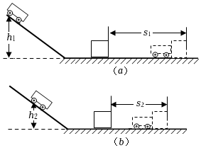
10．（2021秋•姑苏区校级期末）如图所示是“探究物体动能大小与哪些因素有关”的实验示意图（A为小球，B为木块）。
（1）本实验研究的是 的动能。
A.斜面上小球
B.撞击瞬间前小球
C.撞击后木块
（2）在探究动能大小与质量的关系时，应保持小球的 不变，实验中可使小球每次从斜面 （同一/不同）高度静止释放。
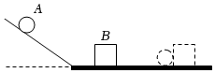
六．机械能的概念
11．（2021秋•淮安区期末）高空匀速飞行的运输机，具有的动能和势能，统称为机械能；运输机的质量、飞行速度和飞行 均是影响其机械能大小的因素。随着运输机飞行距离的增加，油量减小，机械能 （选填“减小”、“增大”或“不变”）。
七．机械能的转化
12．（2021秋•泰兴市期末）如图所示两个实验可以说明的同一个物理问题是： 。
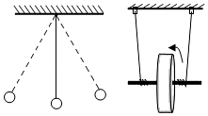
13．（2021秋•建邺区期末）在水平地面上铺一张白纸，将皮球的表面涂黑，使其分别从不同高度自由下落，在纸上留下黑色圆斑A、B，这一过程可探究重力势能与 的关系，其中圆斑 （选填“A”或“B”）是皮球从较高处下落形成的。若皮球下落后，不再拍打皮球，皮球上升的高度会越来越小，这一过程中将 能转化为 能。
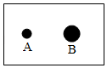
14．（2021秋•盱眙县期末）如左图AOB是光滑轨道，A点的高度为H，B点的高度为h，h小于H，A、B两点水平距离为s，让一个小球由A点静止开始自由滑下，沿轨道AOB到达B点后离开轨道，如图所示，不计空气阻力，则小球从A点运动到B点时，它经O点的动能是由 能转化而来。小球离开B点后的运动轨迹a、b、c、d，最符合题意的是轨
迹 。若右侧的光滑轨道也足够高，则小球 （选填“能”或“不能”）达到与A等高的A'位置。
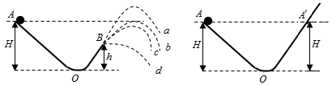
15．（2021秋•阜宁县期末）如图所示，橡皮筋两头分别固定在罐子两端，中间系一个钩码，就制成了一个“魔罐”，将魔罐在水平地面上滚出，橡皮筋的弹性势能 （填“变大”、“不变”或“变小”）；魔罐能自动滚回来，滚回的过程中 能转化为 能。
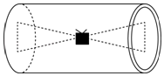
16．（2021秋•姜堰区期末）如图所示，将钢锯条固定在桌面边缘，将棋子放在钢锯条的端部，然后用手将锯条的端部压下一段距离，松手后，棋子会被弹起一定的高度，此过程中，钢锯条的弹性势能转化为棋子的 势能。增加钢锯条被下压的距离，发现棋子被弹起的高度增加，实验表明，物体的 越大，它的弹性势能越大。
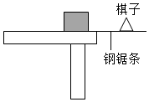
八．内能的概念
17．（2021秋•常州期末）甲、乙、丙三个同规格容器内装有水，三杯水体积、温度的关系如图所示，分析可知： （甲/乙/丙）杯中水的内能是最大的， （甲/乙/丙）杯中水的内能是最小的。
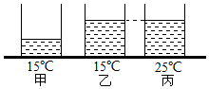
九．做功改变物体内能
18．（2021秋•常州期末）如图所示，在空气压缩引火仪的玻璃筒底部放入一小团干燥的棉花，用力将活塞迅速下压，这是通过 方式把 能转化为 能。
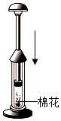
19．（2021秋•溧阳市期末）夏天，突然打开汽水瓶盖时，随着“膨”一声响，往往可以看到瓶口处出现白雾，这是因为：当突然打开瓶盖时，瓶内气体通过 的方式，使得瓶内气体内能迅速 （增大/减小），温度 （升高/降低），瓶口附近的水蒸气 （填物态变化名称）而形成小水珠导致。
20．（2021秋•东台市期末）在图示空气压缩引火仪的玻璃筒底部放一小团干燥棉花，将活塞 （缓慢/快速）压下，将会看到棉絮燃烧，这是因为活塞对 （棉絮/空气）做功引起的，这个过程与四冲程汽油机 冲程的能量转化相同。

21．（2021秋•吴江区期末）小明在玻璃试管内装入适量沙子，将温度计插在沙子中。用力晃动十余下，发现温度计示数变大了，这说明沙子的内能 （选填“增大”“减小”或“不变”），这主要是通过 的方式改变沙子的内能。
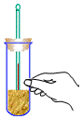
22．（2021秋•淮安区期末）用砂纸反复摩擦铁丝，或将铁丝放到火焰上烤，均能使其温度升高，内能 （填“增大”或“减小”）；事实表明 和热传递都可以改变物体的内能。
23．（2021秋•南京期末）人骑电动自行车下坡时重力势能 （选填“增大”、“减小”或“不变”）。到达坡底后在水平路面上匀速骑行过程中，机械能 （选填“增大”、“减小”或“不变”）。刹车后很快停了下来，发现刹车片很烫，这是通过 的方式改变刹车片的内能。
24．（2021秋•江阴市期末）将装有少量乙醚的薄壁金属管固定于桌面，用皮塞塞紧，来回快速拉动缠在金属管外的绳子，可观察到皮塞从管口弹出，如图所示。在此过程中，绳子对金属管做功，使其温度 ；从而使密闭气体的内能 ；金属管中的气体体积迅速膨胀，对皮塞做功，气体的内能转化为皮塞的 。
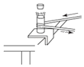
25．（2021秋•建湖县期末）如图所示是演示点火爆炸的实验装置，按动电火花发生器的按钮，点燃盒内酒精，盒盖被打出去，这是因为酒精燃烧产生的燃气对外 ，燃气的 能转化为盒盖的 能，这与四冲程汽油机的 冲程的能量转化相同。

一十．比热容的概念及其计算
26．（2021秋•东台市期末）如图1所示，将热汤放在冷水中，图2反映了两者的温度计变化。由图可知，0﹣10分钟过程中，热汤内能的变化是 ，由此图象 （能/不能）判断水的比热容比汤的比热容大，理由是 。
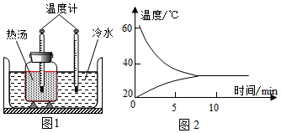
一十一．比热容解释简单的自然现象
27．（2021秋•高邮市期末）很多家庭采用“水地暖”取暖，原理是在地面下埋置如图所示的管道，让热水在管道内循环流动，主要是通过 的方式增加地面内能。以水为媒介是因为水的 较大。
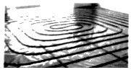
28．（2021秋•江阴市期末）城市中修建人工湖，不但可以美化生活环境，而且能有效调节其周围环境的气温。这是由于水的 大，在同样受热或冷却时，温度变化 （选填“大”或“小”）的缘故。
一十二．热量的计算
29．（2021秋•吴江区期末）如图所示，是水的凝固图像。分析图像发现，AB段比CD段降温慢，其原因是 。图像中，B点的内能 （选填“大于”、“小于”或“等于”）C点内能。若水的质量为500g，水从A点降温到B点，要放出 J的热量。[c_{水}＝4.2×10³J/（kg•℃）]
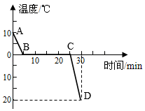
30．（2021秋•东台市期末）某同学用图示测量酒精热值，他在烧杯中加入300g水，调好安置后，加热使水温升高50℃，水需要吸收的热量为 J，他测得此过程中消耗了6g酒精，利用酒精燃烧放出的热量与水吸收的热量相等。算得酒精热值q＝ J/kg，这个计算结果 （大于/等于/小于）真实值。
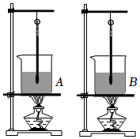
31．（2021秋•建湖县期末）汽车上的散热器用水作为冷却剂，这是利用了水的 较大的性质；散热器中装有10kg的水，在温度升高20℃的过程中，水吸收的热量是 J，这些热量相当于完全燃烧 kg的天然气放出的热量[水的比热容c_{水}＝4.2×10³J/（kg•℃），天然气的热值q＝8.4×10⁷J/kg]。
32．（2021秋•亭湖区期末）如图所示，小明在燃烧皿中放入10g酒精，点燃后对质量为200g的水加热，充分燃烧后，水温升高30℃，已知水的比热容为4.2×10³J/（kg•℃），此过程中水吸收的热量为 J，水的内能 （增大/减小），该实验计算得到的酒精热值明显偏小，其原因是 。
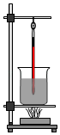
33．（2021秋•江苏期末）体积为0.1m³、热值为2.1×10⁷J/m³的某气体燃料完全燃烧放出的热量为 J；若这些热量全部被温度为20℃、质量为10kg的水吸收，则水升高的温度是 ℃．[c_{水}＝4.2×10³J/（kg•℃）]。
一十三．热平衡方程的应用
34．（2021秋•盱眙县期末）质量为50kg的水温度从20℃升高到50℃吸收的热量是 J，这些热量如果完全由煤气燃烧来提供，至少需 kg的煤气。（水的比热容为4.2×10³J/（kg•℃），煤气的热值4.2×10⁷J/kg）。
一十四．四冲程内燃机的工作过程
35．（2021秋•泰兴市期末）如图所示，图A、B、C、D是四冲程汽油机的工作示意图，图E、F是演示实验的示意图，B图是 冲程，与它原理相同的是 图所示的演示实验。汽车内某单缸汽油机飞轮转速为2400r/min，该汽油机每分钟对外做功 次。汽油机需要用冷却液进行降温，是利用了冷却液的 大的特性。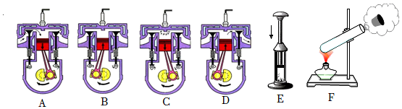
36．（2021秋•淮安区期末）如图所示，汽油机工作的做功冲程中，内能转化为 ；一辆汽车行驶过程中消耗10kg汽油，这些汽油完全燃烧能放出 J的热量。（汽油的热值q＝4.5×10⁷J/kg）

37．（2021秋•仪征市期末）内燃机的一个工作循环是由四个冲程组成的，如图所示的是工作循环中的 冲程，该冲程的能量转化是将 能转化为机械能．
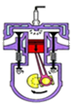
38．（2021秋•镇江期末）图中单缸四冲程汽油机正处在 冲程。该冲程将 能转化成机械能，若该汽油机每秒做功15次，则它转速为 r/min。
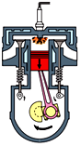
39．（2021秋•高邮市期末）在如图所示的四幅图中，甲、乙是两个演示实验示意图；丙、丁是四冲程汽油机工作过程中的两个冲程示意图。汽油机的压缩冲程是将 能转化为 能，与压缩冲程原理相同的是图 所示的演示实验；汽油机利用内能来做功的冲程是图 。若某机动车转速表上显示发动机转速为2400转/min，则1s内发动机做功 次。
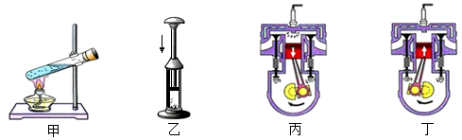
40．（2021秋•江阴市期末）如图所示，某单缸四冲程汽油机正处于 冲程。若汽油机工作曲轴转速为1200r/min，此汽油机每秒做功 次，每分钟完成 个冲程。
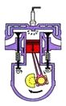
41．（2021秋•丹阳市期末）在单缸四冲程汽油机工作过程中，实现机械能转化为内能的是 冲程，汽油机飞轮转数是2400r/min，该汽油机每秒对外做功 次。
42．（2021秋•太仓市期末）在汽车行业，“热融紧固”技术得到广泛应用，如图所示，①利用电动工具使螺钉高速旋转并压向金属板材；②螺钉尖端与板材表面摩擦生热，板材局部 （物态变化名）变软，螺钉尖端仍然坚硬，摩擦生热的能量转化方式与四冲程汽油机的 冲程相同；③螺纹完全拧入板材后螺钉停止转动，板材局部 （物质变化名）牢牢套住螺钉，利用该技术，铜螺钉可以拧入表格中 物质制作的板材。
物质 | 熔点/℃
铁 | 1535
铜 | 1083
铝 | 660
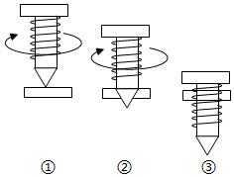
一十五．有关热机的计算
43．（2021秋•邗江区期末）如图是演示点火爆炸的实验装置。按动电火花发生器的按钮，点燃盒内酒精，盒盖被打出去。这与四冲程汽油机的 冲程的能量转化相同。某汽油机功率为36kW，一个循环对外做功800J，则该汽油机1s内有 个循环，对外做功 次。汽油机工作时会产生大量的热，需要用水进行降温，是通过 的方式改变汽油机的内能。
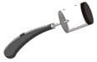
44．（2021秋•南京期末）一台汽油机飞轮的转速为3600r/min，在1s内汽油机对外做了 次功。汽油机在一段时间内消耗了0.05kg汽油，若这些汽油完全燃烧，可放出热量 J，这些热量中的42%被4.6kg水吸收，则水温上升 ℃。汽油机用水作冷却液，是利用水的 大的特点。[q_{汽油}＝4.6×10⁷J/kg，c_{水}＝4.2×10³J/（kg•℃）]
45．（2021秋•姑苏区校级期末）神舟飞船穿越大气层返回地面时，与大气层摩擦，通过 （做功/热传递）的方式将机械能转化为内能，这与图 （甲/乙）汽油机的冲程一致.如果该汽油机飞轮转速是2400r/min，则每分钟燃气对外做功 次。
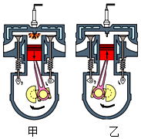
一十六．燃料的热值及其计算
46．（2021秋•启东市期末）2021年10月16日0时23分，搭载神舟十三号载人飞船的长征二号F遥十三运载火箭，在酒泉卫星发射中心点火升空.火箭发射塔下有一个深20米的水池，可装140吨的水，利用水的 大，水升温和汽化时可吸收大量的热，起到保护发射架的作用；火箭的燃料用液态氢，是因为它的 大；飞船在太空中从远地点向近地点运行，飞船的动能 （选填“增大”、“减小”或“不变”）。
47．（2021秋•南京期末）2021年6月份，搭载中国空间站天和核心舱的长征五号B遥二运载火箭，在我国文昌航天发射场点火升空。
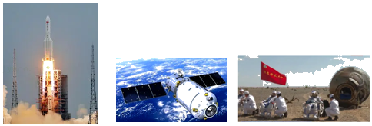
（1）长征五号B遥二运载火箭是新一代运载火箭，火箭使用的燃料是液态氢，这是利用液态氢 的特点。若完全燃烧0.5kg的氢燃料，可放出热量 J，若这些热量有84%被质量为1×10³kg的水吸收，水的温度能够上升 ℃。【q_{氢}＝1.4×10⁸J/kg、c_{水}＝4.2×10³J/（kg•℃）】。
（2）神舟十二号载人飞船返回舱载着三名航天员返回地球，返回舱进入大气层时与空气剧烈摩擦，通过 （选填“做功”或“热传递”）的方式改变内能。返回舱减速降落的过程中，重力势能 （选填“变大”、“变小”或“不变”）。
48．（2021秋•镇江期末）如图所示为火箭发射和回收示意图。火箭应该选取热值较 的燃料。在其将降落到回收舱时应该向 喷火，此过程中火箭的机械能 。
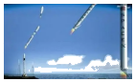
49．（2021秋•姜堰区期末）完全燃烧0.21m³的天然气放出的热量为 J，若这些热量有50%被水吸收，则在标准大气压下可将 kg20℃的水烧开．[已知q_{天然气}＝4×10⁷J/m³，c_{水}＝4.2×10³J/（kg•℃）]
50．（2021秋•邗江区期末）安全、清洁、方便的太阳能越来越受到人们的重视和广泛利用。某太阳能热水器内装有质量为100kg、温度为20℃的水，在太阳照射一段时间后，水温升高到40℃，则水吸收的热量是 J，这些能量相当于完全燃烧 m³天然气放出的热量。[c_{水}＝4.2×10³J/（kg•℃），q_{天然气}＝4.2×10⁷J/m³]
51．（2021秋•亭湖区期末）如图所示，我国长征五号B运载火箭成功发射。火箭使用的燃料是液态氢，这是利用了液态氢 的特点。火箭高速运动过程中，与空气摩擦而温度急剧升高，这是以 的方式改变火箭内能。载荷组个体与火箭成功分离进入预定轨道，当载荷组合体由轨道的远地点向近地点运行时其动能 。（选填“增大”“减小”或“不变”）
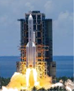
52．（2021秋•建邺区期末）生活垃圾的热值为3×10⁶J/kg，位于武进区遥观镇的垃圾焚烧发电厂每天完全燃烧800t生活垃圾，放出热量 J，放出热量的30%用来发电，每天可发电 kW•h，放出热量的42%用来加热水供给附近小区，1标准大气压下，每天可将 kg的水由20℃恰好加热至沸腾。[c_{水}＝4.2×10³J/（kg•℃）]

